Nebelperformance

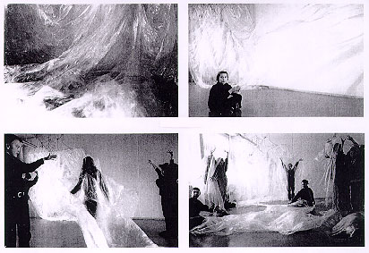

Musik: H. Berlioz, Symphonie fantastique 4. Satz,
„Der Gang zum Hochgericht“

